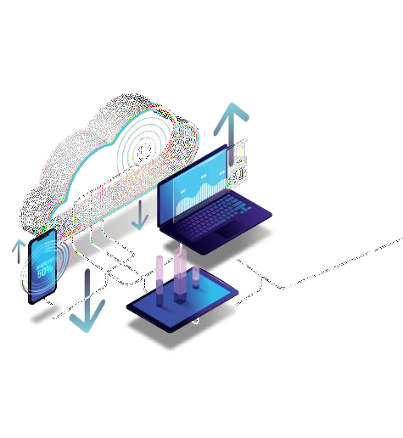

Curso de EXPERTO EN PROGRAMACIÓN WEB FULL STACK 2022

**Autor:** Yoely Aguilera.

Índice de Contenidos

Ejercicio 01 Mapa de Navegación 3

Boceto de mi App 4

Ejercicio 02 Plantilla HTML5 5

Ejercicio 03 Integración CSS3 5

Menú & Carrusel con Bootstrap 6

Nosotros y Portafolio con Bootstrap 6

Servicios & Contacto con Bootstrap 7

Modal Inicio de sesión con Bootstrap 7

Ejercicio 4, 5 y 6 8

# Ejercicio 01 Mapa de Navegación

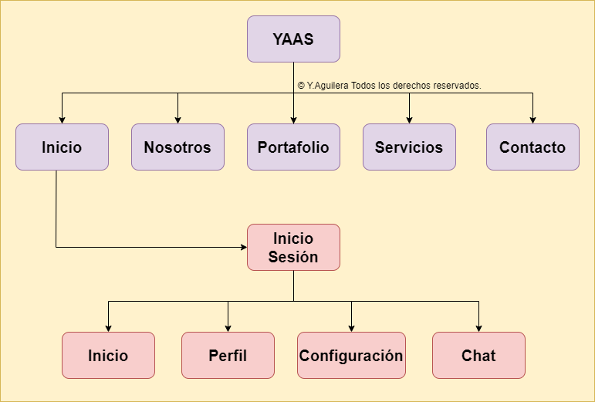

# Boceto de mi App

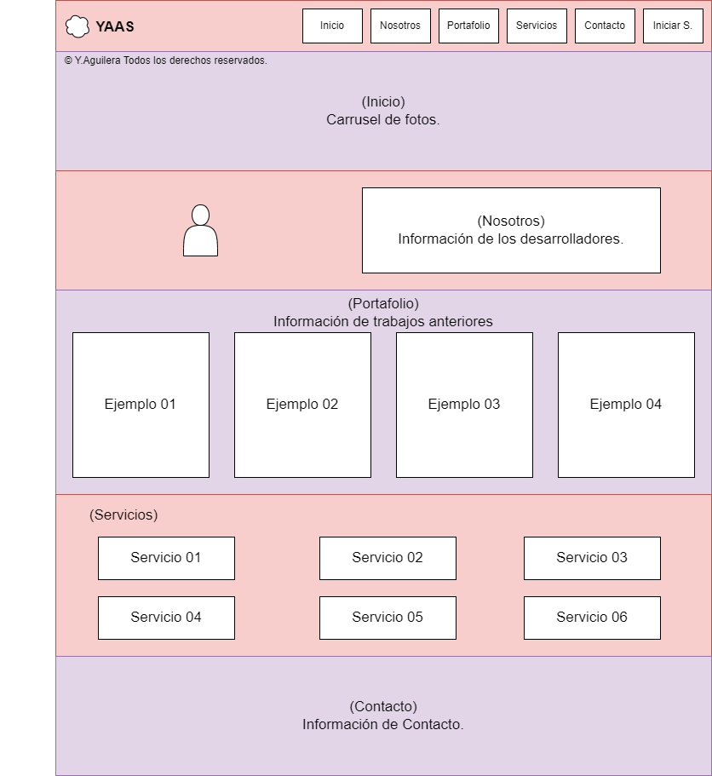

# Ejercicio 02 Plantilla HTML5

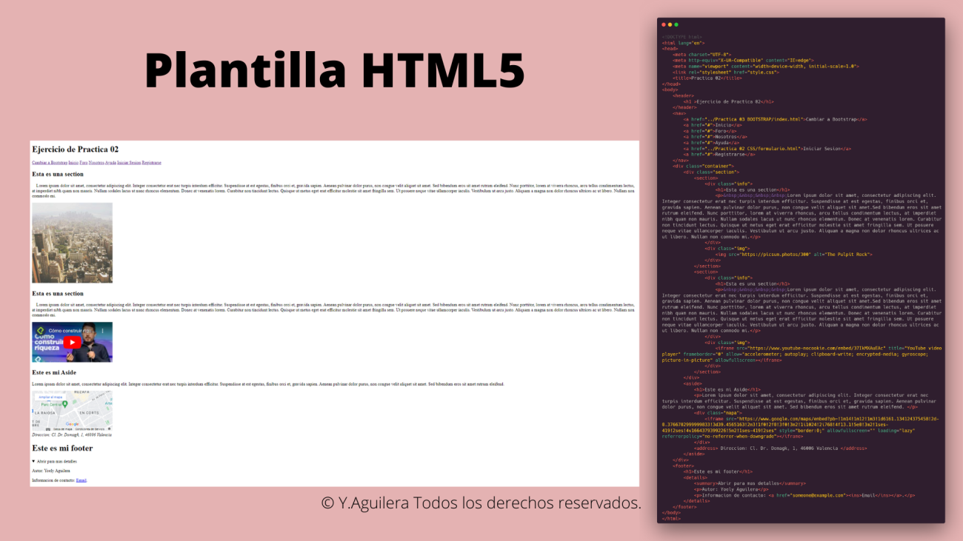

# Ejercicio 03 Integración CSS3

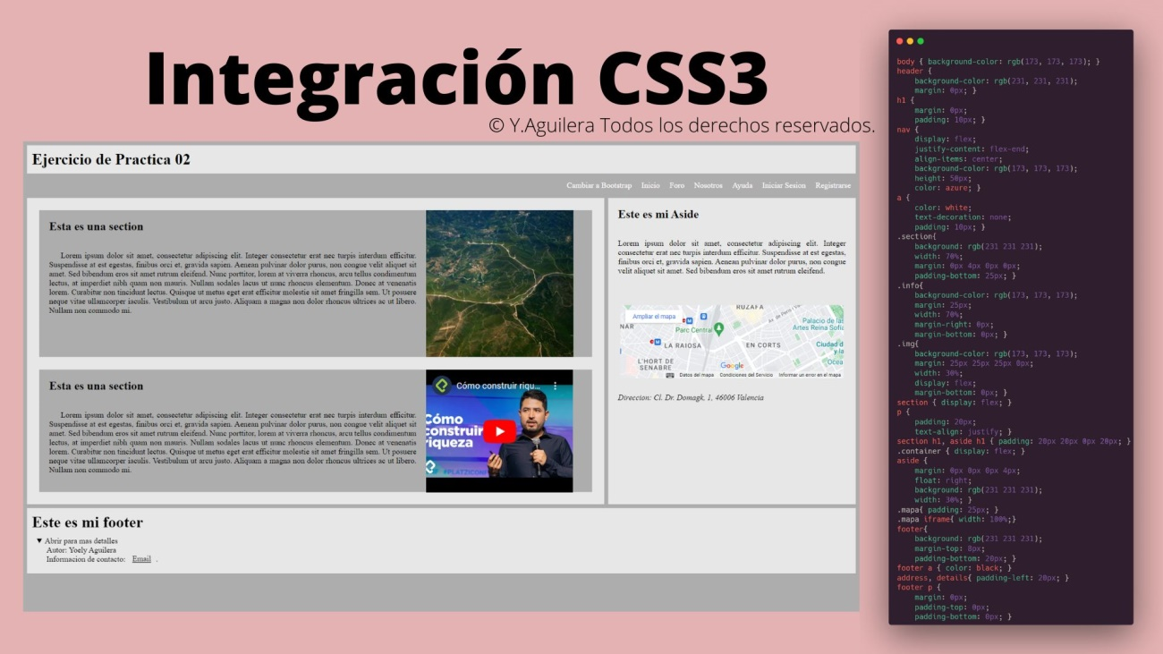

# Menú & Carrusel con Bootstrap

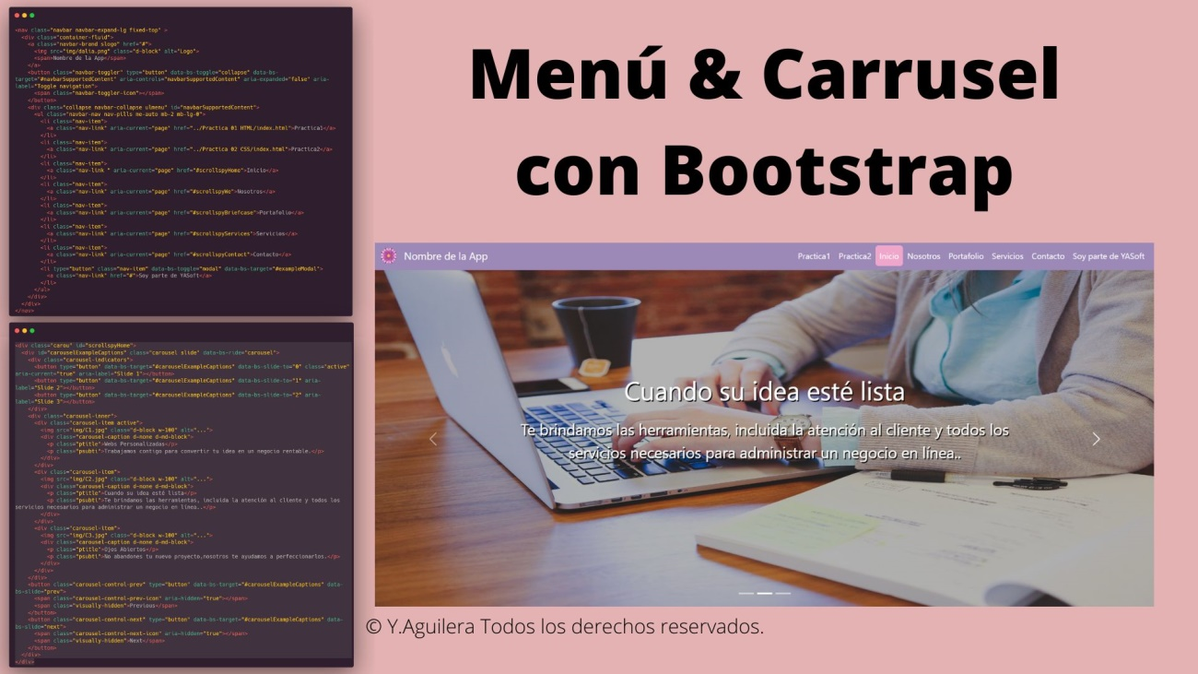

# Nosotros y Portafolio con Bootstrap

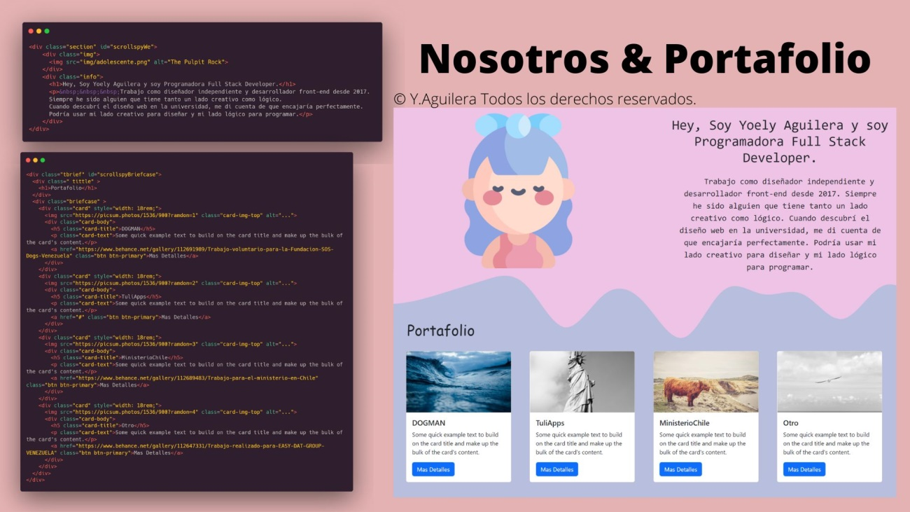

# Servicios & Contacto con Bootstrap

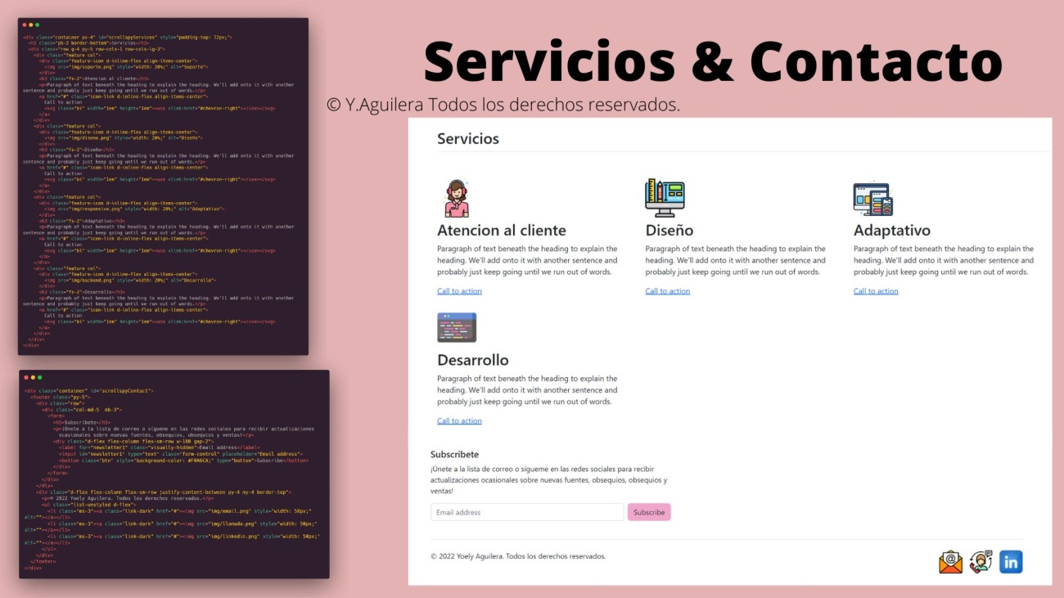

# Modal Inicio de sesión con Bootstrap

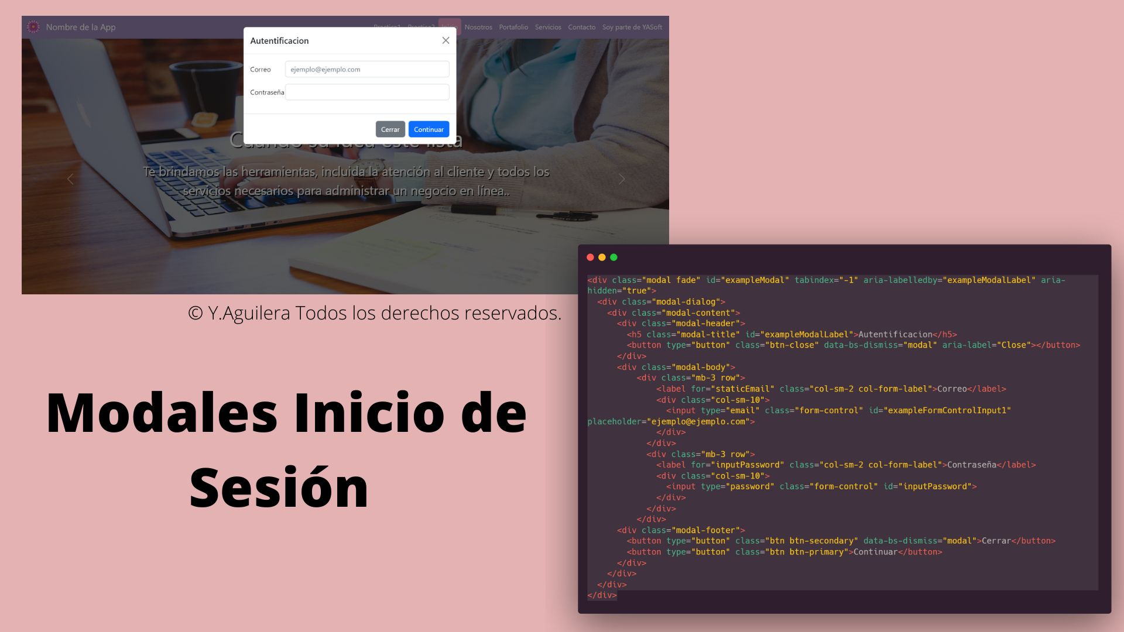

# Ejercicio 4, 5 y 6

